社群名稱 |  | 智慧美妝高英教師專業社群
活動主題 |  | 特色課程教學成果展示 | 辦理日期 |  | 108 年 12 月 2 日  至12 月 13 日
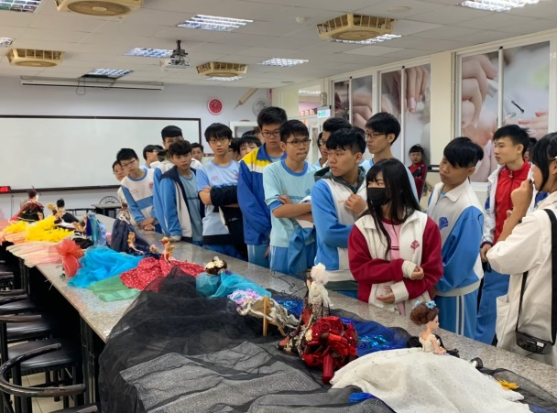 |  |  | 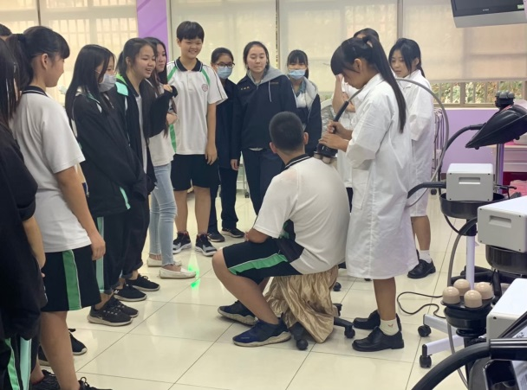
照片說明 | 參觀作品解說 |  | 照片說明 | 實際體驗
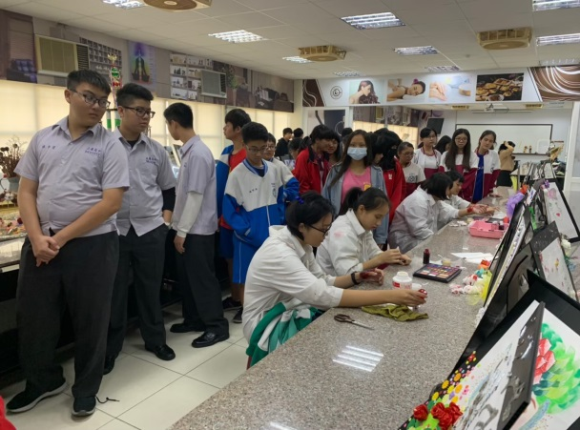 |  |  | 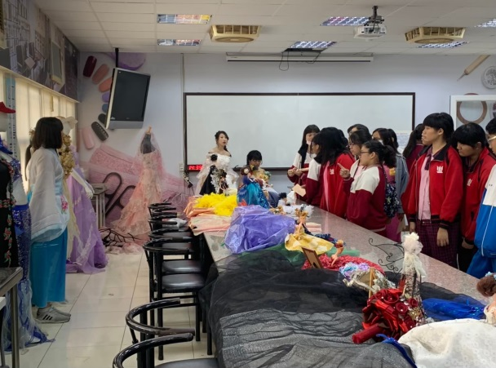
照片說明 | 觀看實際操作 |  | 照片說明 | 解說整體造型
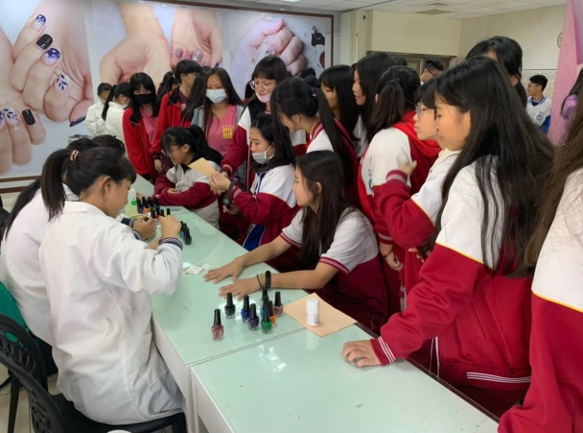 |  |  | 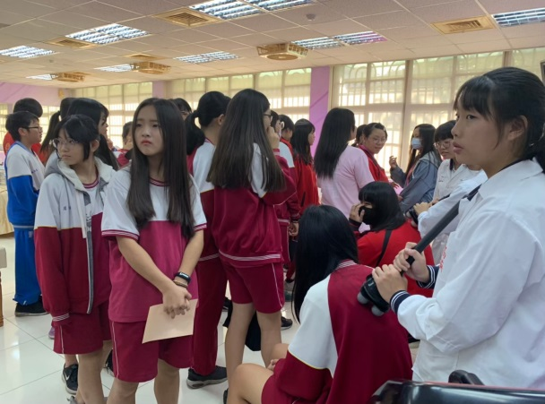
照片說明 | 美甲操作示範 |  | 照片說明 | 實際體驗設備

